# O Pontifico Conselho para a promoção da nova Evangelização

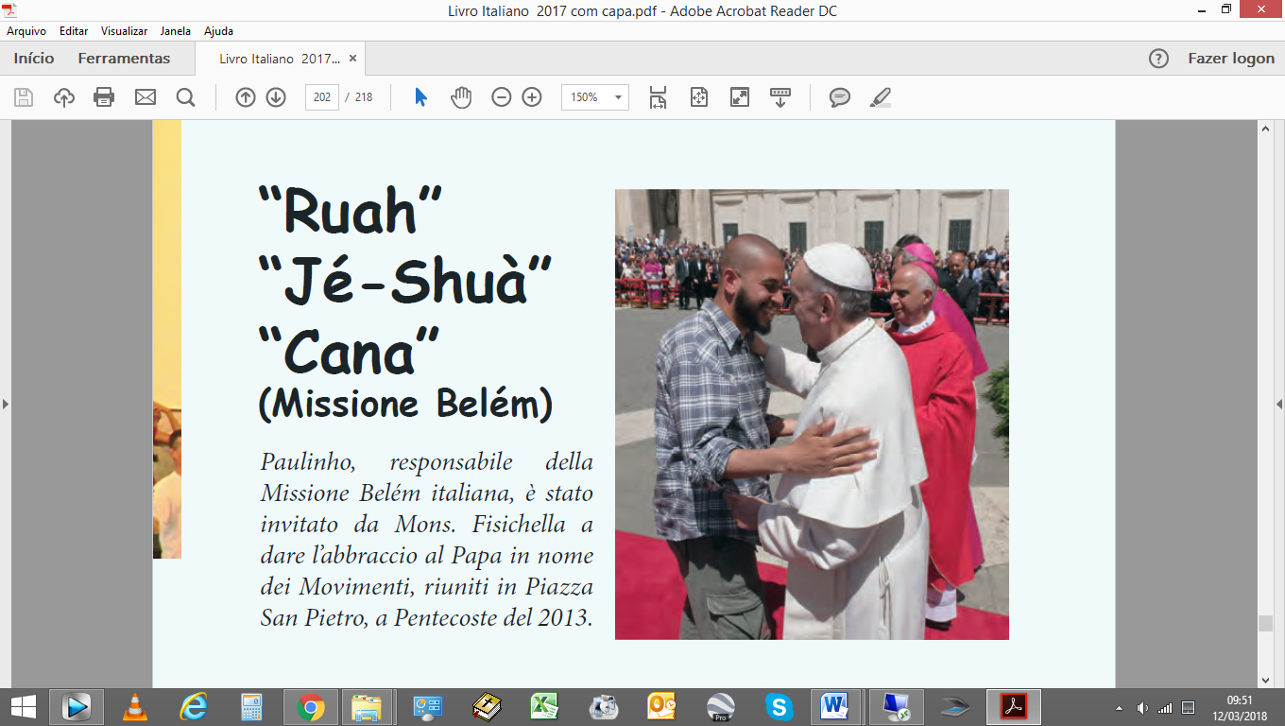****

**Eis o que pensa o Vaticano dos nossos retiros**

Mons. Rino Fisichella Presidente do Pontifício Conselho para a promoção da Nova Evangelização assim apresenta os nossos retiros Kerigmático:

“É, sem dúvida, um instrumento pastoral

válido para os nossos tempos.

Aqueles que querem saber como fazer o Kerygma

encontrarão nestas páginas

uma resposta fortemente indicativa”

***Cidade do Vaticano, 19 de outubro de 2015***

Eis a Carta por inteiro:

“Queridos irmãos,

por meio desta, quero agradecer o envio do texto base dos retiros Kerigmáticos que realiza o vosso Movimento Missão Belém. Sinto muito prazer em saber que esta experiência de anúncio e de encontro com Cristo está dando frutos e espero que o Espírito Santo vos ofereça sempre a alegria e a coragem necessárias, para perseverar no vosso empenho.

Aceitei de bom grado o vosso pedido de preparar uma introdução à publicação do livro que se apresentará como *Ruah*, caminho kerigmático para adultos.

É generoso compartilhar com toda a Igreja a vossa experiência e testemunho. Espero que no futuro também possam ser publicados os encontros dedicados aos casais e aos jovens.

***Reiterando o apoio deste Pontifício Conselho para a vossa missão, aproveito para enviar-vos minhas cordiais saudações.***

***Don Rino Fisichella***

***Presidente do Pontifico Conselho para a Promoção da Nova Evangelização***

**Introdução** de Dom RINO FISICHELLA

A promessa de Cristo Ressuscitado de permanecer com a sua Igreja, todos os dias, até o fim do mundo (Cf. Mt 28,20), se faz verdade ainda hoje, nestes tempos de nova evangelização. Mesmo quando poderia, em alguns, surgir a tentação ao desânimo, diante das atuais circunstâncias do mundo, porque as coisas não são como antes, porque muitos vivem longe da fé ou porque não se sabe como lidar com os desafios do secularismo, o Espírito do Ressuscitado dá uma confiança renovada, dá abertura para novas maneiras de anunciar o Evangelho e fortalecer o espírito missionário em tantos fiéis de todas as idades e condições.

Prova eficaz da companhia do Espírito Santo são as múltiplas iniciativas de modelos kerigmáticos, que, visando especialmente àqueles que não acreditam ou deixaram enfraquecer a própria fé, procuram reanimar o coração do Evangelho: o amor do Pai manifestado em Cristo, feito homem, que, redimindo-nos do pecado, nos restaura a liberdade de filhos de Deus .

Graças a essas experiências, tantos, nos últimos anos, têm se encontrado com Cristo, o rosto misericordioso do Pai, e têm experimentado o dom da conversão, porque "Todo aquele que está em Cristo é uma nova criatura. Passou o que era velho; eis que tudo se fez novo!" (2 Cor 5,17).

**O Pontifício Conselho para a Promoção da Nova Evangelização tem o prazer de apresentar este livro, fruto do serviço missionário que vem sendo desenvolvido pela Comunidade Missão Belém, agregação de fiéis, nascida em São Paulo, Brasil, a serviço dos mais pobres e necessitados, que recebem dela, não só ajuda material, mas também a proclamação da Boa Nova.**

**Ao longo dos anos, a comunidade tem dado forma para diferentes caminhos kerigmáticos, que visam a promover o encontro de adultos, de casais, de jovens com Cristo.**

**Este livro apresenta a série de encontros destinados aos adultos, denominados *Ruah*.**

É, sem dúvida, um instrumento pastoral válido para os nossos tempos. A simplicidade da metodologia, a leveza do conteúdo e a importância dada ao testemunho fazem que estes encontros kerigmáticos possam ser reproduzidos a partir de qualquer instância eclesial, ou inspirar experiências semelhantes.

Aqueles que se perguntam como fazer o Kerygma encontrarão nestas páginas uma resposta fortemente indicativa. Neste sentido, é um sinal de amor à Igreja que a Missão Belém queira partilhar com todos os detalhes sobre o seu modo de proceder no anúncio do

Evangelho.

Portanto, o valor fundamental da Experiência Ruah está em oferecer um método concreto de aplicação nas duas dimensões do Kerygma cristão: a conversão e a missão.

Na verdade, o encontro com o Senhor da Vida tem o poder de provocar uma transformação total na pessoa, de infundir alegria e esperança no coração, mesmo nas condições que podem parecer mais desesperadoras.

Não se esqueça de que os primeiros destinatários escolhidos pela Missão Belém, para este empenho kerigmático, foram, na verdade, os sem-teto, os tóxico-dependentes, os habitantes das *favelas.*

Além disso, aqueles que têm um verdadeiro encontro com o Senhor não podem compartilhar, a não ser aquilo que encontraram, testemunhar a própria fé, tornando-se, assim, missionários.

Para fazer isso, não é necessário muito tempo ou preparação especial: basta ser alcançado pelo amor misericordioso do Pai. E é o caminho proposto pelo Ruah, que permite aos participantes tomarem consciência de serem discípulos missionários do Senhor, sempre motivados e guiados em suas vidas pelo sopro constante do Espírito.

Desejamos, portanto, que a utilização deste material produza muitos frutos de conversão, e que aqueles que são tocados pelo primeiro anúncio possam, então, encontrar acolhimento, acompanhamento e suporte na caminhada de serviço da vida pastoral nas Igrejas particulares. Desta forma, o Kerygma recebido será aprofundado e tornar-se-á carne, cada vez mais e cada vez melhor (Cf. Evangelii gaudium 165), na vida dos cristãos.

Prova: identifique e explique com suas palavras os pontos dessa carta, que vem do Pontifício Conselho para a Promoção da Nova Evangelização

_______________________________________________________________________________________

_______________________________________________________________________________________

_______________________________________________________________________________________

_______________________________________________________________________________________

_______________________________________________________________________________________

_______________________________________________________________________________________

_______________________________________________________________________________________

_______________________________________________________________________________________

_______________________________________________________________________________________

_______________________________________________________________________________________

_______________________________________________________________________________________

Nome inteiro em letra de forma de quem faz a prova: _______________________________________________________

Frat. __________________________________Data da prova __________ Assinatura: _____________________________________

_______________________________________________________________________________________

_______________________________________________________________________________________

_______________________________________________________________________________________

PROVA N.33

_______________________________________________________________________________________

_______________________________________________________________________________________